|  |  |
| --- | --- |
| 项目编号 | 20191101 |
| 文档编号 | 01 |
| 密 级 | 内部 |

学生管理系统需求规格

**V1.0**

学号：18061615

姓名：李国宇

学院：卓越学院

学校：杭州电子科技大学

目录

1. 导言
   1. 目的……………………………………………………………………………………………………………………
   2. 范围……………………………………………………………………………………………………………………5
   3. 缩写说明……………………………………………………………………………………………………………5
   4. 术语定义……………………………………………………………………………………………………………5
   5. 引用标准……………………………………………………………………………………………………………6
   6. 参考资料……………………………………………………………………………………………………………6
   7. 版本更新信息……………………………………………………………………………………………………6
2. 系统定义
   1. 项目来源及背景…………………………………………………………………………………………………6
   2. 项目要达到的目标……………………………………………………………………………………………7
   3. 系统整体结构……………………………………………………………………………………………………7
3. 应用环境
   1. 系统运行网络环境……………………………………………………………………………………………8
   2. 系统运行硬件环境……………………………………………………………………………………………9
   3. 系统运行软件环境……………………………………………………………………………………………9
4. 功能规格
   1. 角色（Actor）定义
      1. 管理用户……………………………………………………………………………………………………10
      2. 使用用户……………………………………………………………………………………………………11
      3. 数据库………………………………………………………………………………………………………11
   2. 系统主Use Case图…………………………………………………………………………………………12
   3. 客户端子系统…………………………………………………………………………………………………12
   4. 管理端子系统…………………………………………………………………………………………………15
5. 性能需求
   1. 界面需求…………………………………………………………………………………………………………20
   2. 响应时间需求…………………………………………………………………………………………………21
   3. 可靠性需求……………………………………………………………………………………………………21
   4. 开放性需求………………………………………………………………………………………………………21
   5. 可扩展性需求…………………………………………………………………………………………………21
   6. 系统安全性需求………………………………………………………………………………………………21
6. 产品提交…………………………………………………………………………………………………………………………21
7. 实现约束…………………………………………………………………………………………………………………………22
8. 签字 …………………………………………………………………………………………………………………………………22

**1 导言**

**1.1 目的**

该文档是关于用户对于网上招聘系统的功能和性能的要求，重点描述了网上招聘系统的 设计需求，将作为对该工具在概要设计阶段的设计输入。。  
本文档的预期读者是：

* 设计人员
* 开发人员
* 项目管理人员
* 测试人员
* 用户

**1.2 范围**

该文档是借助于当前系统的逻辑模型导出目标系统的逻辑模型，解决整个项目系统的 “做什么”的问题。在这里，对于开发技术并没有涉及，而主要是通过建立模型的方式来描 述用户的需求，为客户、用户、开发方等不同参与方提供一个交流的渠道。

**1.3 缩写说明**

* **ADMIN** *ADMINISTRATOR(管理员)*
* **USER** *用户*

**1.4 术语定义**

* **HTML** *HyperText Markup Language(超文本标记语言)*
* **PHP** *PHP: Hypertext Preprocessor(超文本预处理器)*
* **AJAX** *Asynchronous Javascript And XML(异步 JavaScript 和 XML)*
* **JS** *JavaScript(直译式脚本语言)*
* **SQL** *Structured Query Language(结构化查询语言)*

**1.5 引用标准**

* [1]缺省

**1.6 参考资料**

* [1]缺省

**2 系统定义**

我们分别阐述一下项目的来源、背景和项目的目标。

**2.1 项目来源及背景**

本项目是杭州电子科技大学数据库课程设计的期末考核作业，其目的在于在实践中探索数据库在工程中的应用，学会自行设计SQL语句对数据库进行建设、查询。建立恰当的视图，学习数据库安全管理，完整性约束，了解数据库在当代的重要意义。深入了解数据的组织，存储，处理逻辑及数 据的显示，体会数据是如何组织和存储的，数据是如何显示的， 数据的处理逻辑是什么。在此体会的基础上根据自己的知识背景以及语言的特点进行选择， 目的就是为了能够尽快地开发出界面美观，运行速度可行的系统。功能方面实现了教务系统对学生方便管理、方便统计的功能。美观实用。

**2.2 项目要达到的目标**

本项目的设定目标如下

1. 系统能够提供友好的用户界面，使操作人员的工作量最大限度的减少
2. 系统具有良好的运行效率，能够得到提高生产率的目的
3. 系统应有良好的可扩充性，可以容易的加入其它系统的应用。
4. 平台的设计具有一定的超前性，灵活性，能够适应企业生产配置的变化。
5. 通过这个项目可以锻炼队伍，提高团队的开发能力和项目管理能力

**2.3 系统整体结构**

根据题目描述，可以确定本项目分为前台和后台，前台可以：显示学生信息，查询学生信息和统计学生信息。后台用户除了能够使用前台用户的功 能之外，还可以：添加学生信息，修改学生信息和删除学生信息。

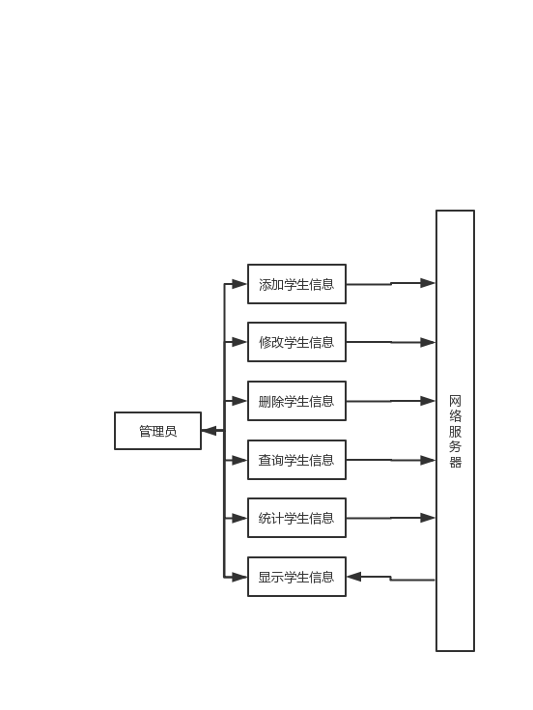

图A-1: 学生信息管理系统流程图

**3 应用环境**

本项目的应用环境可以分硬件环境、软件环境和网络环境来描述。

**3.1 系统运行网络环境**

本系统的网络运行图如图 A-2，无论是前台的查询者还是后台的管理员等都可以通过网络登录到本系统中。管理员通过网络更新、修改学生信息，前台用户获得学生信息和基本统计信息。

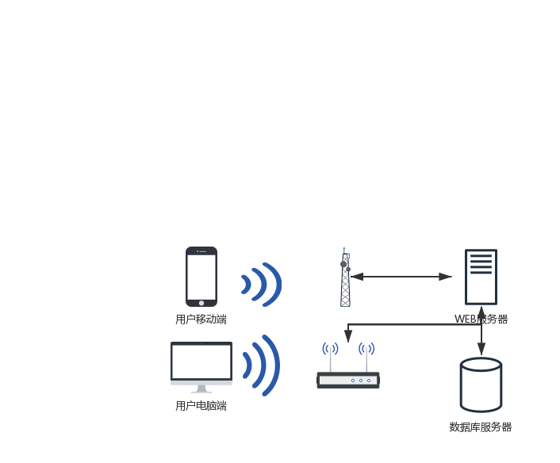

图A-2 网络拓扑图

**3.2 系统运行硬件环境**

本系统的硬件环境如下：

* 客户机：普通PC/移动设备
  + CPU：1.8GHz及以上
  + 内存：256MB及以上
  + 分辨率：推荐2.7k及以上
  + 系统：Android/Linux/Mac OS/IOS/Windows
* WEB服务器
  + CPU：1.8GHz以上
  + 内存：256MB以上
  + 系统：Linux/Windows
* 数据库服务器
  + CPU：1.8GHz以上
  + 内存：256MB以上
  + 系统：Linux/Windows

**3.3系统运行软件环境**

本系统在以下环境测试通过

* 操作系统：Linux CentOS 7
* 网页服务器：Nginx
* 数据库服务器：MySQL
* PHP版本：7.1
* 浏览器：Chrome/IE6+/FireFox/Opera/Edge

**4 功能规格**

我们采用面向对象分析作为主要的系统建模方法，使用 UML(Unified Modeling Language) 作为建模语言。UML 为建模活动提供了从不同角度观察和展示系统的各种特征的方法。在UML 中，从任何一个角度对系统所作的抽象都可能需要几种模型来描述，而这些来自不同 角度的模型图最终组成了系统的映像。

Use Case 描述的是“actor”(用户、外部系统以及系统处理)是如何与系统交互来完成工 作的。Use Case 模型提供了一个非常重要的方式来界定系统边界以及定义系统功能，同时， 该模型将来可以派生出动态对象模型。

设计 Use-case 时，我们遵循下列步骤：

* 第一步，识别出系统的“actor”。Actor 可以是用户、外部系统，甚至是外部处理， 通过某种途径与系统交互。重要的是着重从系统外部执行者的角度来描述系统需要 提供哪些功能，并指明这些功能的执行者(Actor)是谁。尽可能地确保所有 Actor 都 被完全识别出来。
* 第二步，描述主要的 Use Case。可以采取不断地问自己“这个 Actor 究竟想通过系 统做什么？”来准确地描述 Use Case。
* 第三步，重新审视每个 Use Case，为它们下个详尽的定义。

**4.1 角色(Actor)定义**

角色或者执行者（Actor）指与系统产生交互的外部用户或者外部系统。

**4.1.1 前台用户**

前台用户是指只需要浏览和统计学生信息，不需要对学生信息进行增删或者修改的用户，这类用户可以是有权限的任课老师，辅导员等。他们具有的功能有：：显示学生信息，查询学生信息和统计学生信息。

**4.1.2 后台管理用户**

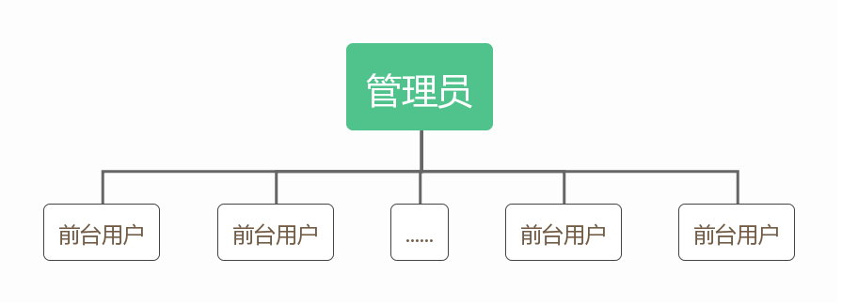管理用户指除了前台用户拥有的功能外，还需要对学生信息进行增加、修改、删除等功能，并且可以管理前台用户的权限这类用户可以是如学校领导、学校教务处老师、学校学生处老师等。他们的关系如图A-3所示。

图A-3 角色关系示意图

**4.1.3 数据库**

数据库是一个与系统产生交互的外部系统，这个 Actor 负责系统的数据查询、增加、删 除和修改等操作。

**4.2 系统主Use Case图**

学生信息管理系统主要分为两个字系统：，一个是客户端子系统，一个是管理端子系统。客户端子系统主要是通过网站浏览、查询学生基本信息，对学生成绩信息进行统计工作。管理端子系统在拥有客户端子系统功能的同时，还可以添加、修改、删除学生信息。系统的主Use Case图如A-4所示。

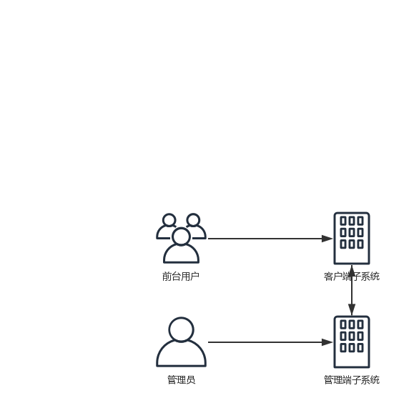

图A-4 系统的主Use Case图

**4.3 客户端子系统**

老师通过用户端用户名和密码进入用户端子系统，可以进行学生查询，输入学生学号或姓名，列出符合条件的学生。查询到学生后可进行学生的详细信息查询、考试成绩查询等，它的活动图如A-5所示。

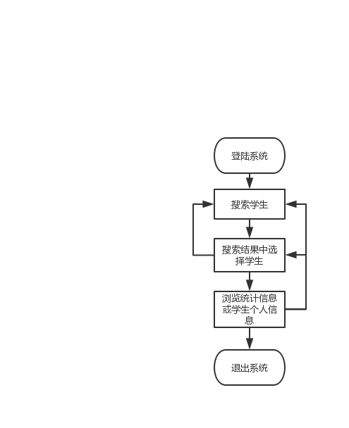

图A-5 客户端的活动图

客户端的主要功能包括：显示学生信息，查询学生信息和统计学生信息。它的用例图如图A-6.

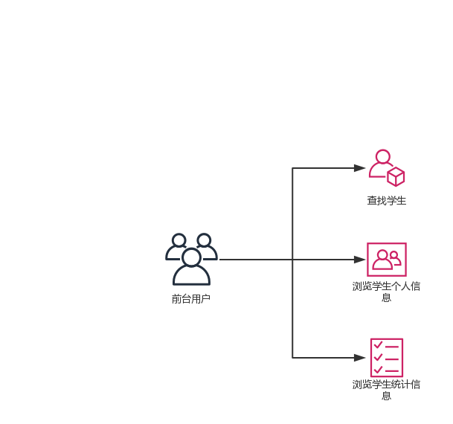

图A-6：客户端的功能用例图

客户端管理的功能描述如下：

| **功能名称** | **功能解释** |
| --- | --- |
| 显示学生信息 | 在主数据表格中显示学生信息 |
| 查询学生信息 | 输入学生姓名或学号进行模糊查询，查询结果展示在主表格中 |
| 统计学生信息 | 对每一个学生进行如下统计：最高分，最低分，平均分，及格率。 |

|

**4.3.1 显示学生信息**

显示目前查询的或所有在系统内部的学生供老师查阅。具体描述如下：  
**用例描述：** 显示学生信息  
**执行者：** 管理员或前台用户  
**前置条件：** 已登陆系统  
**后置条件：** 身份验证成功后，可以浏览学生信息  
**基本路径：**

* 登录到学生信息管理系统，进行身份验证
* 进入管理面板后选择学生信息查询子模块
* 输入查询关键字，关键字为空时，显示所有学生信息

**4.3.2 查询学生信息**

查询学号或姓名中带有给定关键字的学生信息并展示。具体描述如下：  
**用例描述：**查询学生信息  
**执行者：** 管理员或前台用户  
**前置条件：** 已登陆系统  
**后置条件：** 身份验证成功后，可以查询学生信息  
**基本路径：**

* 登录到学生信息管理系统，进行身份验证
* 进入管理面板后选择学生信息查询子模块
* 输入查询关键字，前台实时向后台数据库提出请求，刷新请求结果
* 对查询到的学生进行下一步操作

**4.3.3 统计学生信息**

显示目前查询的或所有在系统内部的学生供老师查阅。具体描述如下：  
**用例描述：** 统计学生信息  
**执行者：** 管理员或前台用户  
**前置条件：** 已登陆系统  
**后置条件：** 身份验证成功后，可以浏览学生统计信息  
**基本路径：**

* 登录到学生信息管理系统，进行身份验证
* 进入管理面板后选择学生信息查询子模块
* 选中表格中的学生，点击表格“统计”栏内的眼睛按钮，弹出学生统计信息对话框。

**4.4 管理端子系统**

教务处老师通过管理员端用户名和密码进入管理端子系统，可以进行学生查询，输入学生学号或姓名，列出符合条件的学生。查询到学生后可进行学生的详细信息查询、考试成绩查询等。除此之外可以进行学生增加、修改、删除等高级操作。它的活动图如A-7所示。

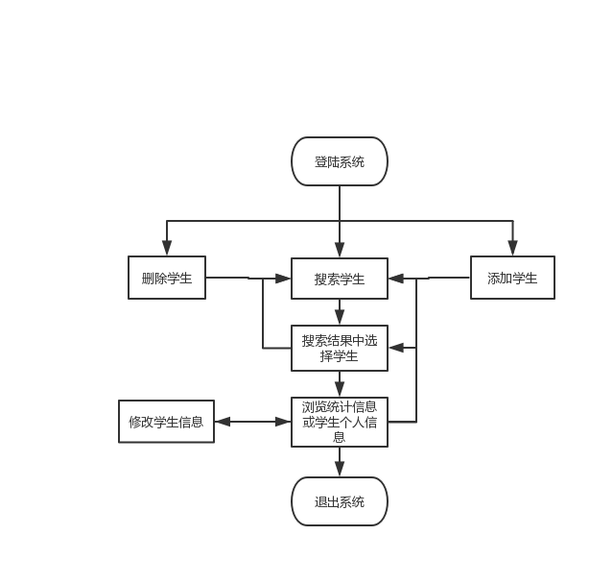

图A-7 管理端活动图

客户端的主要功能包括：显示学生信息，查询学生信息和统计学生信息。它的用例图如图A-8.

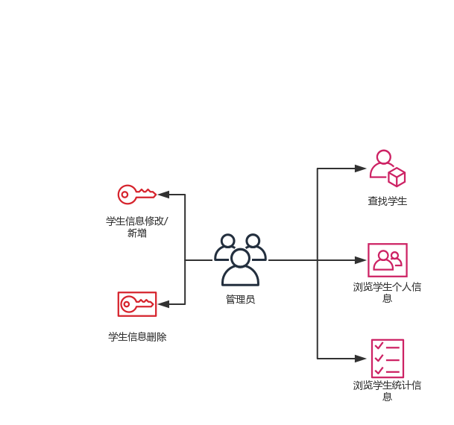

图A-8 管理端用例图

客户端管理的功能描述如下：

| **功能名称** | **功能解释** |
| --- | --- |
| 显示学生信息 | 在主数据表格中显示学生信息 |
| 查询学生信息 | 输入学生姓名或学号进行模糊查询，查询结果展示在主表格中 |
| 统计学生信息 | 对每一个学生进行如下统计：最高分，最低分，平均分，及格率。 |
| 修改学生信息 | 点击数据表格中的操作项，直接对除学号以外的其他数据进行修改 |
| 删除学生信息 | 删除该学生所有的成绩信息和个人信息 |
| 新增学生信息 | 新增一个学生，要求学号不能重复 |

**4.4.1 显示学生信息**

显示目前查询的或所有在系统内部的学生供老师查阅。具体描述如下：  
**用例描述：** 显示学生信息  
**执行者：** 管理员或前台用户  
**前置条件：** 已登陆系统  
**后置条件：** 身份验证成功后，可以浏览学生信息  
**基本路径：**

* 登录到学生信息管理系统，进行身份验证
* 进入管理面板后选择学生信息查询子模块
* 输入查询关键字，关键字为空时，显示所有学生信息

**4.4.2 查询学生信息**

查询学号或姓名中带有给定关键字的学生信息并展示。具体描述如下：  
**用例描述：**查询学生信息  
**执行者：** 管理员或前台用户  
**前置条件：** 已登陆系统  
**后置条件：** 身份验证成功后，可以查询学生信息  
**基本路径：**

* 登录到学生信息管理系统，进行身份验证
* 进入管理面板后选择学生信息查询子模块
* 输入查询关键字，前台实时向后台数据库提出请求，刷新请求结果
* 对查询到的学生进行下一步操作

**4.4.3 统计学生信息**

显示目前查询的或所有在系统内部的学生供老师查阅。具体描述如下：  
**用例描述：** 统计学生信息  
**执行者：** 管理员或前台用户  
**前置条件：** 已登陆系统  
**后置条件：** 身份验证成功后，可以浏览学生统计信息  
**基本路径：**

* 登录到学生信息管理系统，进行身份验证
* 进入管理面板后选择学生信息查询子模块
* 选中表格中的学生，点击表格“统计”栏内的眼睛按钮，弹出学生统计信息对话框。

**4.4.4 修改学生信息**

修改存在的学生除了学生学号以外的其他信息。具体描述如下：  
**用例描述：** 修改学生信息  
**执行者：** 管理员  
**前置条件：** 已登陆系统  
**后置条件：** 身份验证成功后，且学生存在，可以进行修改操作  
**基本路径：**

* 登录到学生信息管理系统，进行身份验证
* 进入管理面板后选择学生信息查询子模块
* 选中表格中的学生，点击表格“操作”栏内的笔按钮，弹出学生信息修改对话框。
* 点击提交，应用修改

**4.4.5 删除学生信息**

删除系统中存在的学生信息和成绩信息。具体描述如下：  
**用例描述：** 删除学生信息  
**执行者：** 管理员  
**前置条件：** 已登陆系统  
**后置条件：** 身份验证成功后，且学生存在，可以删除学生  
**基本路径：**

* 登录到学生信息管理系统，进行身份验证
* 进入管理面板后选择学生信息查询子模块
* 方法一：选中表格中的学生，点击表格“操作”栏内的删除按钮，弹出学生删除警告框。
* 方法二：在表格上方点击“删除学生”按钮，弹出的对话框内输入学生学号，查询到了之后点击“删除”，弹出警告框。
* 选择确认删除后，数据库内学生信息删除，成绩清除。

**4.4.6 新增学生信息**

新增学生。具体描述如下：  
**用例描述：** 添加学生信息  
**执行者：** 管理员  
**前置条件：** 已登陆系统  
**后置条件：** 身份验证成功后，可以添加学生  
**基本路径：**

* 登录到学生信息管理系统，进行身份验证
* 进入管理面板后选择学生信息查询子模块
* 点击表格上方“添加学生”按钮，弹出“添加学生”对话框，输入学生基本信息，在进行基本核验（学号有无重复）后，成功则添加学生，不成功则弹出错误信息。

**5 性能需求**

根据用户对本系统的要求，确定系统在响应时间、可靠性、安全等方面有较高的性能要求。

**5.1 界面需求**

系统的界面要求如下：  
１）页面内容：主题突出，站点定义、术语和行文格式统一、规范、明确，栏目、菜单设置和布局合理，传递的信息准确、及时。内容丰富，文字准确，语句通顺；专用术语规范，行文格式统一规范。  
２）导航结构：页面具有明确的导航指示，且便于理解，方便用户使用。  
３）技术环境：页面大小适当，能用各种常用浏览器以不同分辨率浏览；无错误链接和空链接；采用CSS处理，控制字体大小和版面布局。运用响应式布局，适合移动设备使用。  
４）艺术风格：界面、版面形象清新悦目、布局合理,字号大小适宜、字体选择合理，前后一致，美观大方；动与静搭配恰当,动静效果好；色彩和谐自然,与主题内容相协调。优化触屏使用体验，运用Google Material Design设计理念。

**5.2 响应时间需求**

无论是客户端和管理端，当用户登录，进行任何操作的时候，系统应该及时的进行反应，反应的时间在5秒以内。系统应能监测出各种非正常情况，如与设备的通信中断，无法连接数据库服务器等，避免出现长时间等待甚至无响应。

**5.3 可靠性需求**

系统应保证7*24内不当机，保证200人可以同时在客户端登录，系统正常运行，正确提示相关内容。

**5.4 开放性需求**

系统应具有十分的灵活性，以适应将来功能扩展的需求。

**5.4 可扩展性需求**

系统设计要求能够体现扩展性要求，以适应将来功能扩展的需求。

**5.4 系统安全性需求**

系统有严格的权限管理功能，各功能模块需有相应的权限方能进入。系统需能够防止各类误操作可能造成的数据丢失，破坏。防止用户非法获取网页以及内容。

**6 产品提交**

提交产品为

* 应用系统软件源程序
* 数据库初始数据
* 系统开发过程文档
* 系统使用维护说明文档  
  提交方式：ZIP，USB介质

**7 实现约束**

系统的实现约束如下：

* 操作系统为CentOS x64
* 开发平台为PHP7.1
* 数据库为MySQL5.6

**8 签字**

略